**КЛАССИФИКАЦИЯ ЭЛЕКТРОИЗМЕРИТЕЛЬНЫХ ПРИБОРОВ**

1. Когда классифика­цию производят по наименованию единицы измеряемой величины. На шкале прибора пишут полное его наиме­нование или начальную латинскую букву единицы изме­ряемой величины, например: амперметр — А, вольт­метр — V, ваттметр — W и т. д.

Для многофункциональных приборов эти обозначения указывают у переключающих устройств и сочетают с наи­менованием прибора, например «вольтамперметр». К ус­ловной букве наименования прибора может быть добавле­но обозначение кратности основной единицы: миллиам­пер — mА, киловольт — kV, мегаватт — MW и т. д.

2. По роду тока. Эта классификация позволяет опре­делить, в цепях какого тока можно применять данный прибор. Это обозначают условными знаками на шкале прибора, приведенными.

На приборах переменного тока указывают номиналь­ное значение частоты или диапазон частот, при которых их применяют, например, 20-50-120 Гц; 45-550 Гц; при этом подчеркнутое значение является номинальным для данного прибора.

Если на приборе не указан диапазон рабочих частот, то он предназначен для измерений в установках с часто­той 50 Гц.

3. По классу точности. Класс точности прибора обо­значают числом, равным допускаемой приведенной погреш­ности, выраженной в процентах. Выпускают приборы сле­дующих классов точности: 0,05; 0,1; 0,2; 0,5; 1,0; 1,5; 2,5; 4,0. Для счетчиков активной анергии шкала классов точ­ности несколько другая: 0,5; 1,0; 2,0; 2,5. Цифру, обозна­чающую класс точности, указывают на шкале прибора.

Класс точности прибора определяет основную погреш­ность прибора, которая обусловлена его конструкцией, технологией изготовления и имеет место при нормальных условиях эксплуатации (определенные диапазоны темпе­ратуры и влажности, отсутствие внешних электрического и магнитного полей и вибрации, правильная установка и т. д.). Если условия эксплуатации отличаются от нор­мальных, то возникают дополнительные погрешности, ко­торые могут иметь как отрицательное, так и положитель­ное значение и которые влияют на точность измерения.

Класс точности прибора является его обобщенной метрологической характеристикой. Но истинная точность измерения определяется не только классом точности, так как, согласно определению класса точности, допускае­мая абсолютная погрешность данного прибора



одинакова для всех точек шкалы (где у — максимальная приведенная погрешность, Хn — нормирующее значе­ние). Следовательно, допускаемая относительная погреш­ность меньше в точках шкалы, ближайших к нормирующему значению. Поэтому при использовании многодиа­пазонных приборов нормирующее значение надо выби­рать так, чтобы прибор давал наибольшие показания.

4. По исполнению в зависимости от условий эксплу­атации. Класс прибора определяется пятью группами по диапазону рабочих температур и относительной влаж­ности. Предельные значения определяют ус­ловия при хранении и перевозке.

Группу прибора указывают на шкале соответствую­щей буквой. Группа А знака на шкале не имеет. В преде­лах диапазона рабочих температур дополнительная по­грешность лежит в пределах класса точности приборов

**МАГНИТОЭЛЕКТРИЧЕСКИЕ ПРИБОРЫ**

Рамка 1 с обмоткой помещается в зазоре 3 между магнитом 4, расположенным внутри рамки, и магнитным ярмом 5. Так как воздушный зазор вдоль окружности магнита постоянен, то магнитная ин­дукция В в зазоре также постоянна. Если в обмотке с числом витков w существует ток I, то создается вращающий момент

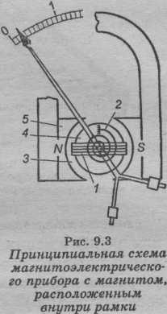

Мвр = BwISp = wФ1,

где Sp — площадь рамки в плоско­сти радиуса вращения; Ф = BSP — магнитный поток.

Под действием вращающего мо­мента рамка поворачивается на угол а и закручивает пружину 2. Противодействующий момент, со­здаваемый пружиной,

,



где т — удельный противодейству­ющий момент.

При некотором значении тока

I в обмотке рамки, учитывая, что Ф = const и w = const, вращающий момент Мвр = const. Следовательно, при некотором угле поворота рамки противодействующий момент пружины будет равен вращающему моменту: Мпр = Мвр, или тα = wФI = kI, где wФ = k = const. Тогда



где с = k/m = const.

Угол поворота стрелки прибора — это угол поворота рамки, поэтому из выражения видно, что шкала такого прибора равномерная.

Величина с = а/I получила название чувствитель­ности прибора. Повышение чувствительности может быть получено за счет увеличения магнитной индукции В и произведения Spw и уменьшения т. Уменьшить удель­ный момент можно, переходя к использованию светово­го указателя и растяжек.

Магнитную индукцию в воздушном зазоре увеличи­вают за счет применения постоянных магнитов из спла­вов, содержащих никель, алюминий и кобальт и обеспе­чивающих индукцию в зазоре 0,2...0,3 Тл. Увеличить произведение Spw можно в основном только за счет изме­нения w, так как увеличение площади рамки увеличива­ет размеры всех остальных элементов и ухудшает весо­вые характеристики подвижной части.

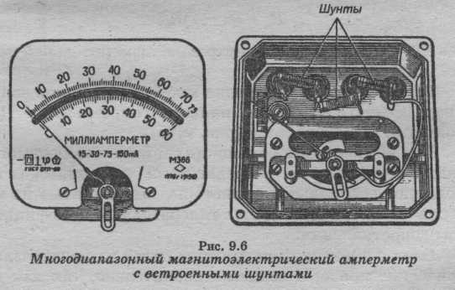

Магнитоэлектрические приборы пригодны только для измерения в цепях постоянного тока. При включении их в цепь переменного тока применяют преобразовательные устройства (выпрямители, термоэлектрические преобра­зователи и т. д.).

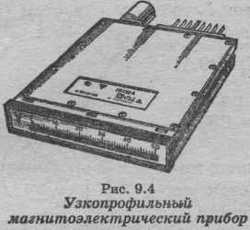

Широкое распространение получили узкопрофильные магнитоэлектрические приборы со световым указателем для установки их на щитах и пультах. Они занимают в 5... 10 раз меньшую площадь и имеют допол­нительные информационные возможности за счет изме­нения при выходе измеряемой величины за устанавлива­емые пределы цвета указателей или за счет появления сигнала от фотоконтактного устройства. Корпус прибора плоский, литой, высотой 80 мм.

Обмотку рамки измерительного механизма рассчи­тывают на токи до 100 мА, если прибор используют как амперметр, и до 10 мА, если как вольтметр. Большие токи вызвали бы увеличение сечения проводов обмотки рамки (обычно диаметр проводов не превышает 0,2 мм), а следовательно, массы и момента инерции подвижной части прибора. Пределы измерения по току в магнито­электрических приборах расширяют с помощью шун­тов, а по напряжению — с помощью добавочных резис­торов.

При измерении тока I, который в п раз больше тока Iр в рамке прибора, сопротивление шунта RIII рассчитывают из условия равенства падений напряжения:



где Rp — сопротивление обмотки рамки; Iш = I - Iр — ток в шунте.

Так как измеряемый ток I = nIр, то с учетом (9.4)

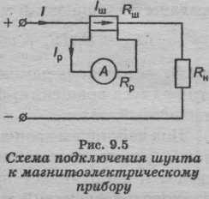

получим



Откуда



Например, для измерения тока I = 5 А прибором Iр = 5 мА при сопротивлении Rр = 10 Ом требуется RIII ≈ 0,01 Ом.

Щунты встраивают в прибор (в один и тот же корпус с измерительным механизмом) или выполняют отдель­ными от прибора. Изготовляют шунты из манганина, обладающего малым температурным коэффициентом элек­трического сопротивления.

Наружные шунты имеют две пары зажимов: одна пара для присоединения электрической цепи, в которой требуется измерить ток, вторая — для присоединения прибора. Присоединение производят калиброванными проводами, так как их сопротивление входит в сопротив­ление прибора Rp. При расчете сопротивления наружных шунтов под сопротивлением Rp в надо понимать сопротивление прибора, а под п — число, показываю­щее, во сколько раз надо расширить предел измерения амперметра.

На показан миллиамперметр магнитоэлект­рической системы со встроенными шунтами с диапазо­ном измерения 15, 30, 75, 150 мА.

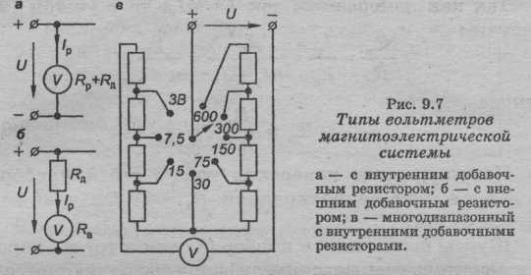

При изготовлении вольтметра магнитоэлектрической системы последовательно с обмоткой рамки включают добавочный резистор с большим сопротивлением Rд, что­бы ток Iр в обмотке рамки при подключении вольтметра к участку цепи, на котором измеряют напряжение, не превышал 10 мА. При этом Iр = U/(Rp + Rд) = kU, а с учетом , если I = Iр,

α = cIp = ckU = c'U.

Таким образом, стрелка прибора отклоняется на угол, пропорциональный напряжению, и шкалу прибора мож­но отградуировать в вольтах.

Когда необходимо расширить в п раз предел измере­ния вольтметра, применяют наружные добавочные рези­сторы. Значения сопротивления добавочного резистора вычисляют по формуле

Rд=(n-1)Rв,

где RB — сопротивление внутренней измерительной цепи вольтметра.

Верхний предел измерения многодиапазонного вольт­метра можно расширить, изменяя сопротивление Rд с помощью переключателя.

Для компенсации изменения сопротивления обмотки рамки под действием температуры во всех приборах ис­пользуют специальные резисторы, выполненные из ма­териалов с отрицательным температурным коэффициен­том сопротивления.

Влияние внешних магнитных полей на магнитоэлек­трические приборы весьма незначительно, так как измерительная рамка экранирована магнитной системой при­бора. Такие приборы благодаря своим качествам — рав­номерности шкалы, высокой чувствительности (до 10-11 А и 10-7 В), точности отсчета, простоте расширения диапа­зона измерений, малому собственному потреблению энер­гии — нашли широкое применение для измерения не только постоянных токов и напряжений, но и перемен­ных токов (со встроенными преобразователями).

**ЭЛЕКТРОМАГНИТНЫЕ ПРИБОРЫ**

Электромагнитные приборы действуют по принципу перемещения подвижного сердечника из ферромагнит­ного материала под влиянием магнитного поля неподвиж­ной катушки. Сердечник укреплен на одной оси со стрел­кой указателя. Распространены две конструкции: прибо­ры с плоской катушкой и приборы с круглой катушкой .

В первой конструкции лепесток 2 из ферромагнитно­го материала (мягкой стали или специального сплава), эксцентрично насаженный на ось со стрелкой, втягива­ется магнитным полем неподвижной катушки 1, кото­рое образуется током в катушке.

Во второй конструкции имеется два ферромагнитных элемента 3, 4, размещенных внутри неподвижной круг­лой катушки 5. Элемент 3

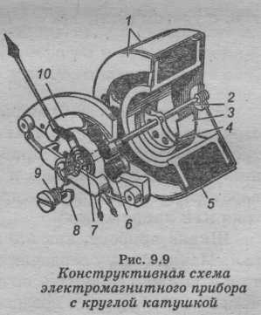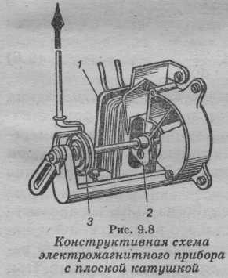

прикреплен к внутренней по­верхности катушки и является неподвижным, а элемент 4жестко связан с осью 2 прибора. При наличии тока в ка­тушке оба элемента одноименно намагничиваются и стре­мятся оттолкнуться, как два магнита одинаковой поляр­ности. В результате такого взаимодействия подвижный элемент поворачивается вместе с осью, В приборах обеих конструкций противодействующий момент создается спи­ральной пружиной, Успокои­тели (6, 10) в таких магнитных системах бывают воз­душные и магнитоиндукционные.

Вращающий момент в электромагнитных приборах может быть определен исходя из изменения энергии маг­нитного поля катушки прибора при изменении в ней тока I и ее индуктивности L при перемещении сердечни­ка. Как известно, энергия магнитного поля



В режиме установившегося отклонения при создании противодействующего момента пружинами Мпр, = Мвр,т. е. с учетом (9.2),



откуда



Из выражения видно, что знак угла отклонения стрелки прибора не зависит от направления тока в ка­тушке. Следовательно, приборы пригодны для измере­ния в цепях постоянного и переменного токов. В цепи переменного тока они измеряют действующее значение тока или напряжения.

Шкала прибора, как это видно из, неравномер­ная. Меняя форму сердечника и его расположение в ка­тушке, можно получить почти равномерную шкалу на­чиная с 20% верхнего предела диапазона измерений. При меньших значениях измеряемой величины электромаг­нитные приборы недостаточно чувствительны и эта часть шкалы считается нерабочей.

Конструктивная особенность электромагнитного при­бора позволяет изготовить амперметры этой системы на токи 200...300 А для прямого включения в цепь. Дей­ствительно, неподвижная катушка может быть выполне­на из провода любого сечения. Амперметр на 150...300 А выполняют с катушкой в виде одного витка из медной шины. Вольтметры электромагнитной системы изготов­ляют на напряжение до 660 В, катушку выполняют из большого числа витков медной проволоки небольшого сечения, а для компенсации температурной погрешности включают добавочные резисторы из манганина.

Ввиду относительно слабого собственного магнитного поля на показания электромагнитных приборов весьма значительное влияние оказывают внешние магнитные поля. Для снижения их влияния измерительный меха­низм защищают стальным экраном. В при­боре имеется корректор (8, 9).

Встречаются конструкции, в которых устанавливают две неподвижные катушки с самостоятельными сердеч­никами, насаженными на одну ось, так называемые ас­татические приборы (рис. 9ДО). Здесь обе обмотки вклю­чены последовательно, но так, что их потоки Фх и Ф2 направлены встречно, а моменты, создаваемые этими потоками и действующие на подвижную часть прибора, согласны. При такой конструкции внешний магнитный поток Фвш в одной катушке усиливает, а в другой умень­шает вращающий момент прибора на равные значения. Этим исключается влияние внешнего магнитного поля.

Астатические приборы изготовляют для классов точности 0,5 и 1,0 и только переносного исполнения (ла­бораторные, испытательные комплекты). Простота кон­струкции, невысокая стои­мость, пригодность для по­стоянного и переменного токов, большая перегрузочная способность, возможность непосредственного включения амперметров на большие токи привели к широкому распространению этих прибо­ров в промышленных установках.

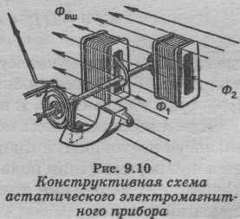

Недостатками электромагнитных приборов можно считать неравномерность шкалы, низкую чувствитель­ность, сравнительно большое собственное потребление (амперметры — до 5 ВА, вольтметры — до 10 В-А), чув­ствительность к влиянию внешних магнитных полей.

**ЭЛЕКТРОДИНАМИЧЕСКИЕ И ФЕРРОДИНАМИЧЕСКИЕ ПРИБОРЫ**

Электродинамические приборы имеют две катушки. Неподвижную катушку I выполняют из двух частей, между которыми проходит ось. На оси укрепле­на подвижная катушка 2. Противодействующий момент создается двумя пружинами (на рисунке не показаны).

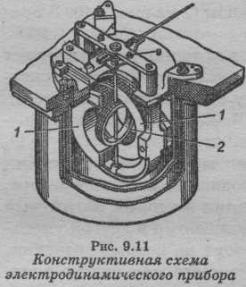

Через них осуществляют и присоединение подвижной катушки к цепи.

Приборы электродинамической системы применяют для измерения в цепях переменного и постоянного то­ков, так как направление вращающего момента не изме­няется при изменении направления обоих токов.

В зависимости от способа взаимного включения ка­тушек электродинамический прибор может быть исполь­зован как амперметр, вольтметр, ваттметр или фазометр.

При использовании электродинамического прибора в качестве амперметра на токи выше 0,5 А катушки нельзя включать последовательно из-за трудности подвода боль­ших токов к подвижной катушке, так как подсоедине­ние подвижной катушки к цепи осуществляют через спи­ральные пружины, создающие противодействующий мо­мент.

В этом случае обе обмотки катушек соединяют параллельно. Условно обмотка неподвижной катушки показана толстой линией, обмотка подвижной катушки — тонкой линией.

Благодаря различным конструктивным приемам (форме катушек, их расположению) оказывается воз­можным получить линейную шкалу для электродина­мического амперметра начиная с 20% от верхнего пре­дела измерения.

Совпадения по фазе переменных токов в обмотках под­вижной и неподвижной катушек (ϕ= 0) достигают вклю­чением последовательно с катушками элементов с актив­ным и индуктивным сопротивлениями.

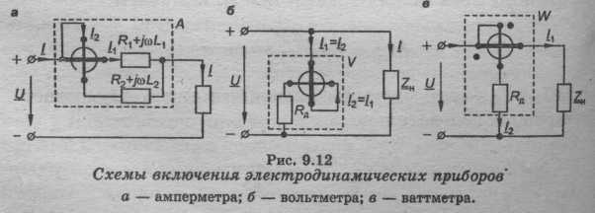

При использовании электродинамического прибора в качестве вольтметра обе обмотки прибора включают по­следовательно друг с другом и с добавочным резистором Rд.

При использовании электродинамического прибора в качестве ваттметра обмотку неподвижной катушки вклю­чают в цепь последовательно (тогда I1 = I), а обмотку подвижной катушки, соединенную последовательно с добавочным резистором Rд, — параллельно зажимам при­емника. Реактивное сопротивле­ние этой цепи очень мало и поэтому R2 + RД ≈ Z2. Можно считать, что практически ток I2 совпадает по фазе с напряжением U на зажимах приемника.

Направление отклонения подвижной системы прибо­ра зависит от взаимного направления токов в обеих об­мотках. Поэтому для правильного включения обмоток их зажимы маркируют. У так называемых «генератор­ных» зажимов обмоток (зажимов, к которым следует присоединять провода со стороны источника питания) ставят знак * (звездочка). На электрических схемах эти зажимы обмоток обозначают точками.

При угле сдвига фаз ϕ > 90° (что возможно в некото­рых случаях измерений) cosϕ отрицателен и, следова­тельно, отклонение стрелки прибора также должно быть отрицательным. Чтобы иметь возможность измерить та­кие отрицательные мощности, в ваттметрах устанавли­вают переключатель для изменения направления тока в обмотке подвижной катушки. Положение переключате­ля отмечено знаками плюс и минус. Измеренное значе­ние нужно записывать с со ответствующим знаком по положению переключателя» Электродинамические приборы имеют специаль­ный экран, защищающий их от воздействия внешних магнитных полей.

ИНДУКЦИОННЫЕ ПРИБОРЫ

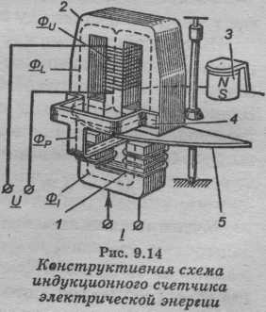

Принцип действия индукционных приборов основан на взаимодействии бегущего магнитного поля с вихревы­ми токами, индуцируемыми этим же полем в проводя­щем подвижном диске.

Бегущее поле создается двумя магнитными потока­ми, сдвинутыми на некоторый угол по фазе и в про­странстве. Можно создать индукционные приборы лю­бого назначения — амперметры, вольтметры, ваттмет­ры и др. На практике наибольшее распространение получили индукционные счетчики электрической энер­гии,

Приведенная конструкция (трехпоточная) счетчика со­стоит из двух электромагнитов 1 и 2 и подвижного алюми­ниевого диска 5. Диск укреплен на оси, которая связана с помощью червячной передачи со счетным механизмом. Диск вращается в зазоре электромагнитов. Магнитный поток Ф1 электромагнита 1 U-образной формы создается током I приемника электрической энергии, так как его обмот­ка включена последователь­но в цепь нагрузки. Поток Ф1 дважды пересекает диск и не­значительно отстает по фазе от образующего его тока I. Поэтому можно считать, что значение потока Ф1 в пер­вом приближении пропор­ционально току I: Ф1 = kI. Электромагнит 2 имеет Т-образный вид. На его среднем стержне расположена гистерезис и вихревые токи. Подвижная катушка враща­ется около неподвижного стального сердечника 4, поме­щенного в соосную расточку магнитопровода. Стороны обмотки (рамки) 3 подвижной части находятся в зазоре между магнитопроводом и неподвижным стальным сер­дечником, где магнитное поле достигает значительно боль­ших значений, чем магнитное поле, создаваемое в воздухе неподвижной катушкой электродинамического прибора.

. Так как реактивное сопро­тивление этой обмотки большое, можно считать, что ее полное сопротивление ZU ≈ ХU, и ток IU в обмотке сдви­нут по фазе относительно напряжения U почти на π/2. Поток ФU, как видно из рисунка, делится на две части: рабочий поток Фр и потоки ФL, которые замыкаются по­мимо диска по боковым ветвям магнитопровода 2. Та­ким образом, ФU = ФP + 2ФL.

Рабочий поток Фр проходит по среднему стержню магнитопровода и пересекает диск, замыкаясь через про-тивополюсную скобу 4, средняя часть которой находит­ся под центральным стержнем магнитопровода 2. При такой конструкции под диском находятся три полюса (два от U-образного магнита и один от Т-образного магни­та). Потоки ФL определяют сдвиг по фазе между потоками ФP и Фr Вихревые токи, индуцируемые в диске магнит­ными потоками, пропорциональны магнитным потокам и частоте. Магнитный поток ФP индуцирует в диске вих­ревой ток.

Взаимодействие между индуцируемым током в диске и созданным им потоком, например, между IвI и Фr, не создает электромагнитной силы, так как γ = π/2 и cosγ = 0. Электромагнитные силы создаются только в результате взаимодействия магнитного потока ФP с током IвI и пото­ка ФI с током Iв.р.

Противодействующий момент Мпр создается постоян­ным магнитом 3, в поле которого вращается диск, и яв­ляется тормозным моментом, пропорциональным часто­те вращения диска. Постоянный магнитный поток Ф индуцирует во вращающемся диске ЭДС Ев = -Фda/dt,под действием которой в нем возникает вихревой ток Iв = Ев/Rд, где Rд — сопротивление диска. Когда моменты равны, т. е. Мт = Мвр, частота враще­ния диска постоянна (установившийся режим).

Число оборотов диска за промежуток времени.

Таким образом, число оборотов диска пропорциональ­но расходу электроэнергии. Величину ст /ср2π называют постоянной счетчика. Она показывает, какому количе­ству киловатт-часов электроэнергии соответствует один оборот диска. Червячная передача счетного механизма учитывает постоянную счетчика, и счетный механизм непосредственно отсчитывает энергию в киловатт-часах.

Поскольку индуцируемые токи во вращающемся эле­менте зависят от частоты сети ƒ, ее изменение сказывается на правильности показаний счетчика.

Для трехфазных систем выпускают счетчики, состоя­щие из трех и двух однофазных систем (для четырех- и трехпроводной сети). В этом случае вращающий элемент является общим и счетный механизм показывает потреб­ление электроэнергии трехфазным электроприемником.

Индукционные счетчики весьма надежны в эксплуа­тации.

**ИЗМЕРЕНИЯ В ОДНОФАЗНЫХ ЦЕПЯХ СИНУСОИДАЛЬНОГО ТОКА**

Измерения тока и напряжения в цепях синусоидаль­ного тока мало чем отличаются от измерений в цепях постоянного тока. Как уже указывалось, верхний пре­дел измерения амперметров можно увеличить с помо­щью специальных шунтов. С этой же целью для ампер­метров применяют трансформаторы тока, а для вольт­метра — трансформаторы напряжения . Схему с использованием измерительных трансформаторов на­пряжения применяют при измерениях в сетях напря­жением выше 1 кВ.

При применении измерительных трансформаторов необходимо следить, чтобы их нагрузка не превосходила номинальных значений, указанных в паспорте. Для обес­печения более высокой точности измерения выбирают измерительные трансформаторы с классом точности выше, чем класс измерительных приборов.

Для измерения активной мощности используют од­нофазные ваттметры (обычно электродинамической си­стемы).

Р = cwn, где cw = (UН0MIH0M)/N — цена деления шкалы ваттметра, Вт/дел.; N — число делений всей шкалы прибора; п — число делений шкалы прибора, отсчитанное указателем.

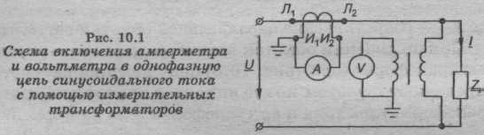

Если напряжение сети или на зажимах приемника превышает номинальное напряжение UH0M параллельной обмотки ваттметра, то последовательно с ней включают наружный добавочный резистор Rд.

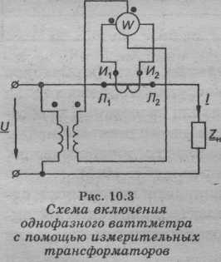

При включении обмоток ваттметра через измеритель­ные трансформаторы (рис. 10.3) цену деления ваттметра определяют с учетом коэффициентов трансформации kI трансформатора тока и kU трансформатора напряжения:

При этом надо следить за правильным включением на­чал и концов обмоток транс­форматоров и генераторных зажимов обмоток ваттметра.

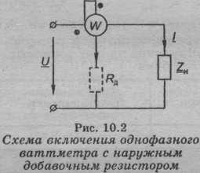

**ИЗМЕРЕНИЯ В ТРЕХФАЗНЫХ ЦЕПЯХ**

Те же измерения что и одно фазных.

При несимметричной нагрузке активную мощность измеряют тремя ваттметрами, каждый из ко­торых измеряет мощность одной фазы — фазную мощ­ность. Для этого ваттметры включают так, чтобы через последовательные обмотки замыкались фазные токи, а на параллельные обмотки были поданы фазные напряжения. Тогда фазные мощности а мощность трехфазного приемника рав­на сумме фазных мощностей:



Р = РА + РB + РC

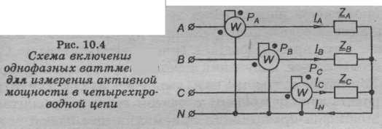

Измерение мощности тремя ваттметрами возможно при любых условиях.

При симметричной нагрузке фазные мощности рав­ны, поэтому в этом случае можно, измерив одним ватт­метром мощность одной фазы Рф, найти мощность трех­фазного приемника как Р = ЗРФ.

У большинства стационарных симметричных электро­приемников имеется только три зажима для присоедине­ния его к трехфазной трехпроводной сети. В этих случаях применяют схему включения ваттметра с искусственной нейтральной точкой Искусственную нейтраль­ную точку n’ создают, включая звездой параллельную обмотку ваттметра с сопротивлением Ru и два резистора с сопротивлением R = Ru. При соединении приемника звез­дой IЛ = IФ и, так как на параллельную обмотку ваттметра подано фазное напряжение, ваттметр измеряет фазную мощность. Соединение приемника треугольником всегда может быть преобразовано в эквивалентную звезду. Сле­довательно, для получения искомой трехфазной мощно­сти показание ваттметра надо умножать на три или отгра­дуировать шкалу прибора с учетом этого сомножителя. Мощность трехфазного приемника при любой схеме соединения фаз, при симметричной и несимметричной нагрузках, в трехпроводной цепи может быть измерена с помощью двух ваттметров. Мгновенное значение мощно­сти трехфазного приемника

P = PA+ PB+ PC= uAiA+ uBiB+ uCiC

iA+ iB+ iC=0

P = (uA-uB)iA+ (uC-uB)iC

Так как разность фазных напряжений является линей­ным напряжением, т. е. uA-uB = uAB; uC-uB= uCB, то p= uABiA+ uCBiC=p’+ p’’

P’=UABIAcosα, P’’=UCBICcosβ, α=∠(UAB,IA), β=∠(UCB,IC)

P = P’+ P’’ = UABIAcosα + UCBICcosβ.

Достаточно иметь два ватт­метра, которые должны быть включены так, чтобы в их последовательных обмотках существовали токи IА и IC, а на параллельные обмотки были поданы напряжения Uab и Ucb соответственно. В общем случае после­довательные обмотки могут быть включены в любые два линейных провода, но концы параллельных обмоток все­гда подключают к свободному проводу.

**ИЗМЕРЕНИЕ СОПРОТИВЛЕНИЙ**



Сопротивление R различных элементов электриче­ских цепей изменяется в. очень широком диапазоне. Ус­ловно сопротивления можно разделить на малые (до 1 Ом), средние (от 1 Ом до 100 кОм) и большие (более 100 кОм). Для измерения сопротивлений используют следующие методы: косвенный метод (с помощью ам­перметра и вольтметра), метод непосредственной оцен­ки (с помощью омметра), метод сравнения (с помощью мостов и потенциометров).

В косвенном методе вольтметром измеряют напряже­ние U на резисторе, а амперметром — ток в резисторе и вычисляют сопротивление:

Rx = U/I,

при этом схема включения приборов зависит от значе­ния измеряемого сопротивления. При малых значениях сопротивления.

Если ток IV в обмотке вольтметра с сопротивлением RU много мень­ше тока I в цепи (IV ≤ 0,01I), то ошибка в определении Rx по формуле не превысит 1 %.

RX = U/( I - IV)

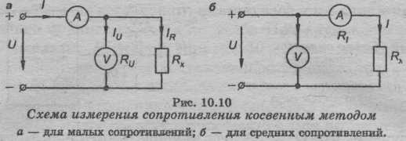

Схему (рис. 10.106) применяют при измерении боль­ших сопротивлений (Rx>>RI, где RI — сопротивление об­мотки амперметра). Если RII < 0,01 U, то ошибка в вы­числении сопротивления Rx по (10.4) не превысит 1%. Точное значение сопротивления вычисляют по формуле



Для непосредственного измерения сопротивлений при­меняют омметры — приборы, у которых шкала проградуирована в омах. Обычно омметры — это приборы, объеди­няющие в одном корпусе миллиамперметр магнитоэлект­рической системы (или магнитоэлектрический логометр), источник питания (сухой гальванический элемент) и ог­раничивающий ток добавочный резистор RД (рис. 10.11). При замкнутом ключе К регулируют напряжение U источника питания так, чтобы стрелку прибора устано­вить на нулевую отметку шкалы прибора, которая нахо­дится в правом краю шкалы, при этом ток в приборе — I0. При размыкании ключа К ток в приборе

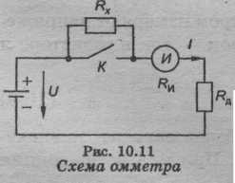

где Rи — сопротивление измери­тельного механизма И. С уменьшением тока в приборе стрелка отклоняется влево. Так как U = const и Rи + Rд = const, то значение тока в приборе зависит только от Rx. Шкала прибора, отградуированная в омах, неравномерная. Значению RX = ∞

Для измерения больших сопротивлений приме­няют омметры с магнитоэлектрическим логометром (мегаомметры).

В методе сравнения для измерения сопротивлений применяют мосты постоянного тока . Мо­сты изготовляются в виде переносных приборов. В одно плечо моста включа­ют резистор, сопротивление которого необходимо измерить. Как известно, мост будет уравновешенным, если по­тенциалы точек аи с одинаковы и ток в магнитоэлектрическом гальваномет­ре, включенном в одну из диагоналей моста, будет равен нулю.

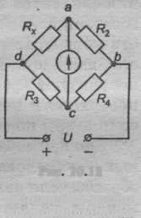

Если же сопротивления плеч моста не регулируются, а шкала гальванометра отградуи­рована в омах, то мост является неуравновешенным.

**ПОНЯТИЯ ОБ ИЗМЕРЕНИИ НЕЭЛЕКТРИЧЕСКИХ ВЕЛИЧИН**

Любой электрический прибор, предназначенный для измерения неэлектрической величины, имеет преобразо­ватель, с помощью которого неэлектрическая величина(температура, давление и др.) преобразуется в электри­ческую величину (ЭДС, сопротивление и др.). В качестве электрического измерительного устройства преобразован­ной величины применяют магнитоэлектрический мил­ливольтметр, цифровой измерительный прибор и др. При этом шкалу устройства отсчета электроизмерительного прибора градуируют в единицах измеряемой неэлектри­ческой величины.

Измерительные преобразователи разнообразны по принципу действия. В индуктивных преобразователях используют зависимость индуктивности обмоток от по­ложения, геометрических размеров и магнитного состоя­ния элементов их магнитной цепи. Емкостные преобра­зователи основаны на зависимости электрической емко­сти конденсатора от размеров, взаимного расположения его обкладок. В пьезоэлектрических преобразователях используют эффект появления электрических зарядов на поверхности некоторых кристаллов (кварца, сегнетовой соли и др.) под влиянием механических напряжений.

Пример: Термопара

Следует отметить, что электроизмерительные прибо­ры, используемые для измерения неэлектрических вели­чин, имеют ряд преимуществ перед неэлектрическими приборами. Прежде всего следует отметить их низкую инерционность, т. е. возможность быстро реагировать на изменение измеряемой величины, широкий диапазон измерений соответствующей величины, возможность их включения в электрические цепи, а поэтому использова­ние их при дистанционном и автоматическом управле­нии технологическими процессами и т. д.